Ｎ２文法 第１１課 に関係なく・無視して

１．～を問わず
★名詞＋
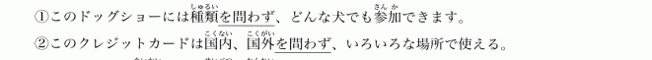

２．～にかかわりなく・にかかわらず
★名詞＋
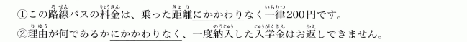

３．～もかまわず
★名詞＋
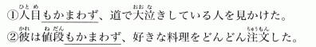

４．～はともかく（として）
★名詞（助詞）＋
簡体（ナ形―な・名詞―な）＋の
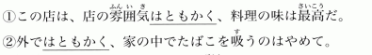

５．～はさておき
★名詞（助詞）＋
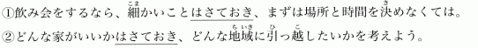

第１１課 練習問題

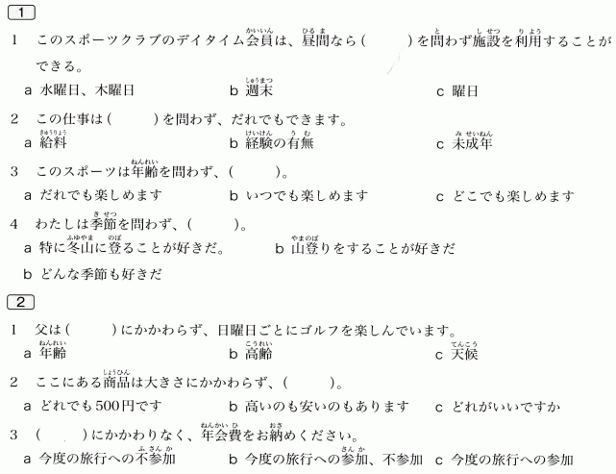
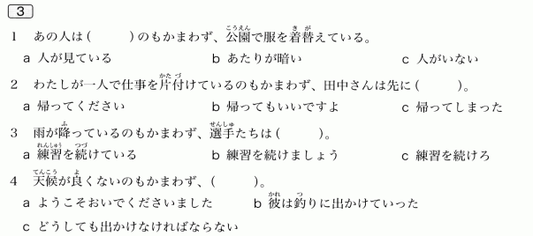

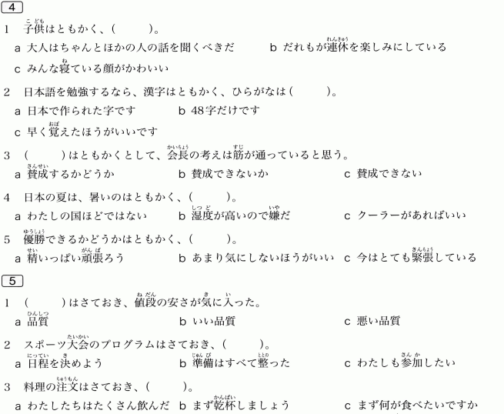
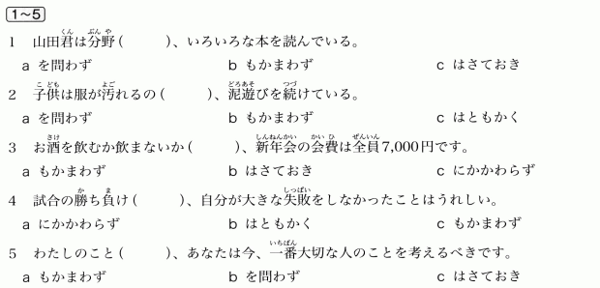

Ｎ２文法 第１２課 強く否定する・強く否定しない

１．～わけがない
★簡体（ナ形―な/である・名詞―の/である）
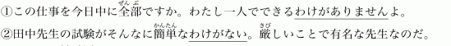

２．～どころではない・どころか
★名詞・簡体（ナ形―（な）/である・名詞―である）
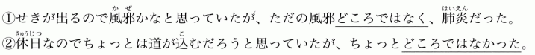

３．～ものか
★簡体（ナ形―な・名詞―な）
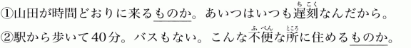

４．～わけではない・というわけではない
★簡体（ナ形―な/である・名詞―の/な/である）
簡体（ナ形―だ・名詞―だ）＋というわけではない
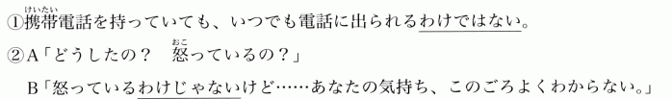

５．～というものではない・というものでもない
★簡体（ナ形―だ・名詞―だ）＋
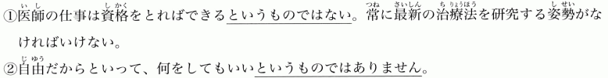

第１２課 練習問題

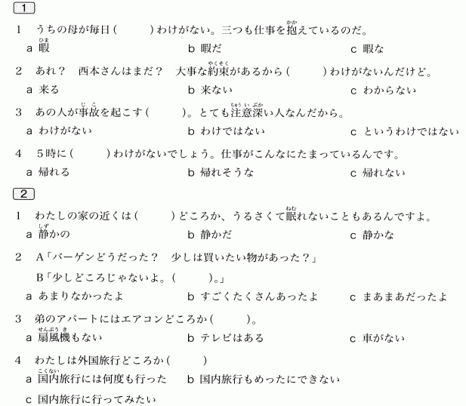
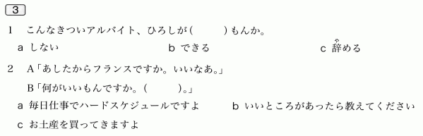
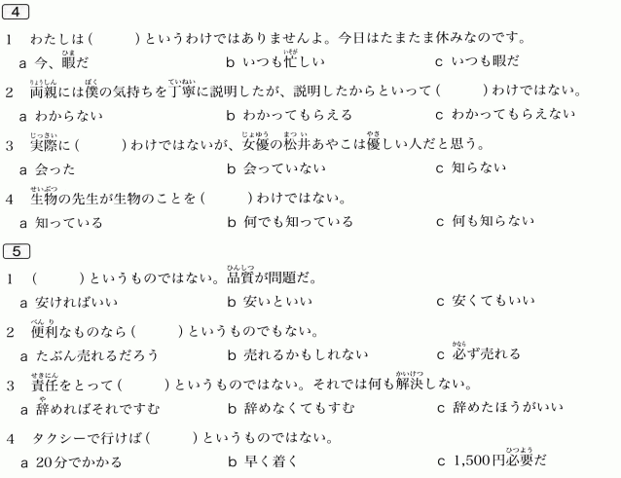
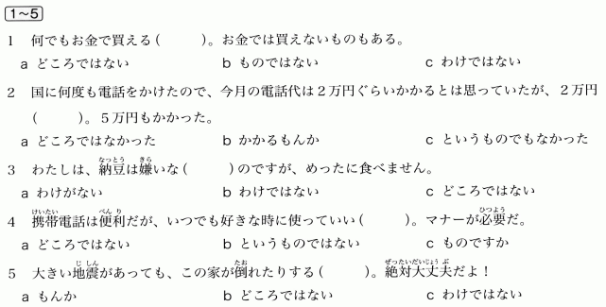

Ｎ２文法 第１３課 話題は

１．～とは
★名詞＋
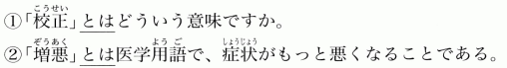

２．～といえば
★１）話題＋
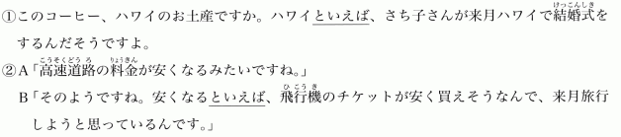

★２）簡体（ナ形（だ）・名詞（だ））
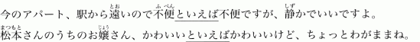

３．～というと・といえば・といったら
★名詞・動詞・形容詞簡体＋
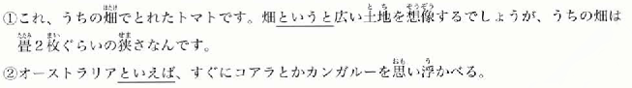

４．～（のこと）となると
★名詞＋
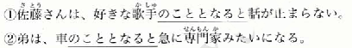

５．～といったら
★名詞＋
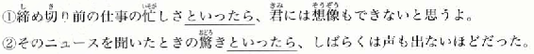

第１３課 練習問題

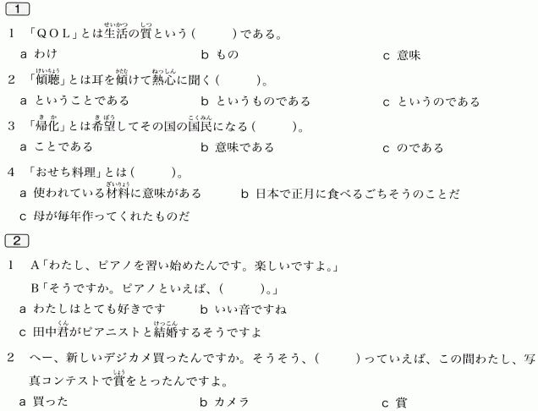
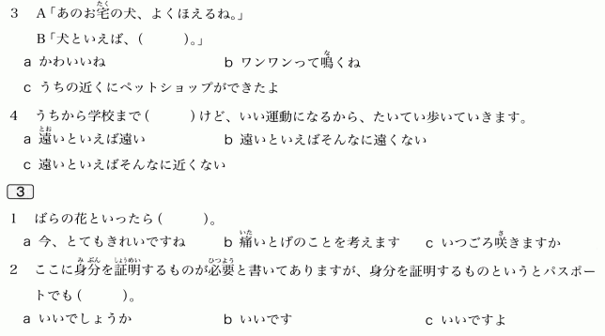
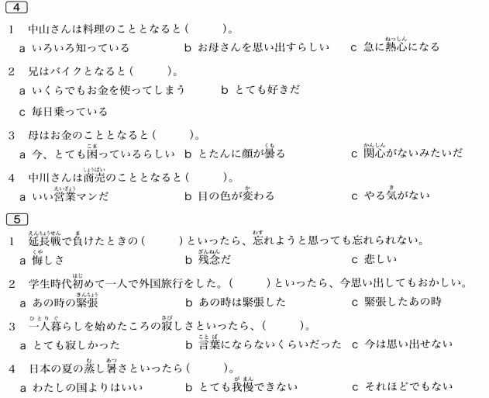
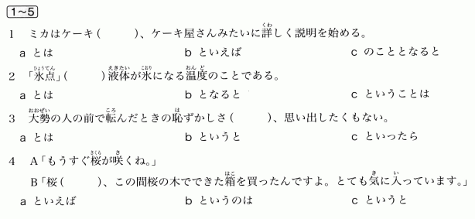

Ｎ２文法 第１４課 けれど

１．～にもかかわらず
★名詞・簡体（ナ形ーである・名詞―である）
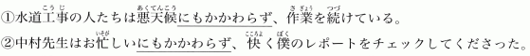

２．～ものの・～というものの
★動詞・形容詞簡体（ナ形ーな・である）＋ものの
名詞・簡体＋（ナ形（だ））＋というものの

３．～ながら（も）
★動詞ます形・イ形い・ナ形―であり・名詞―であり＋

４．～つつ（も）
★動詞ます形＋
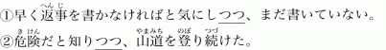

５．～といっても
★名詞・簡体＋
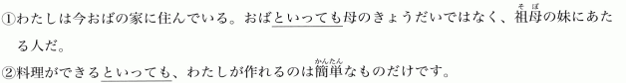

６．～からといって
★簡体＋
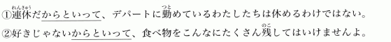

第１４課 練習問題

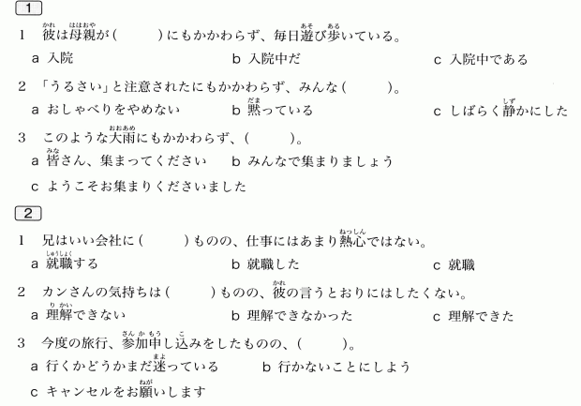
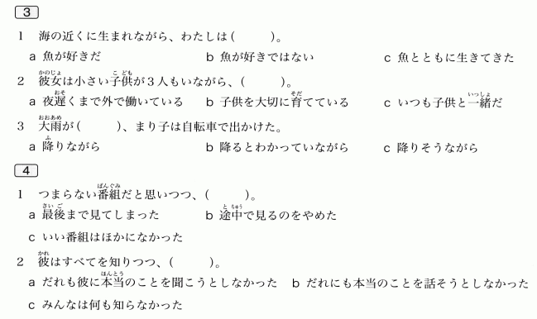
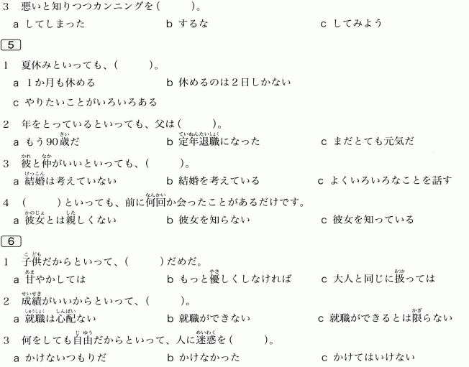
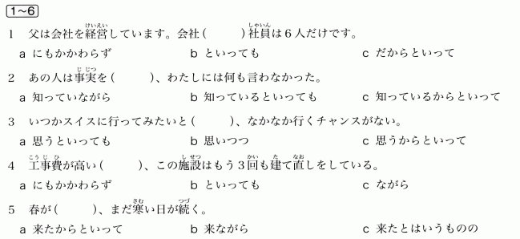

Ｎ２文法 第１５課 もうしそうなら・たとえそうでも

１．～としたら・とすれば・とすると・となったら・となれば・となると
★名詞・簡体＋
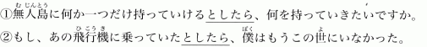

２．～ものなら
★動詞辞書形＋
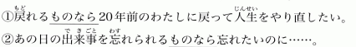

３．～（よ）うものなら
★動詞意向形＋

４．～ないことには
★動詞ない形・イ形くない・ナ形でない・名詞でない＋
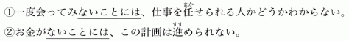

５．～を抜きにしては
★名詞＋
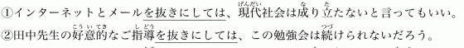

６．～としても・にしても・にしろ・にせよ
★簡体＋

第１５課 練習問題

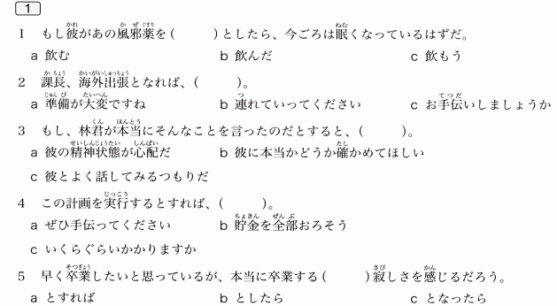
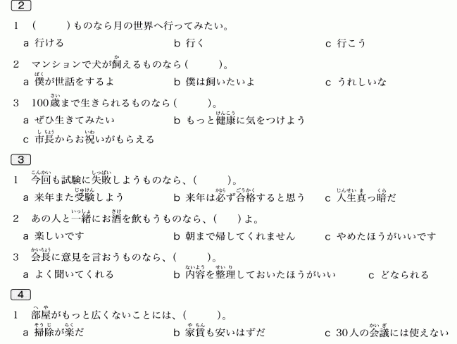
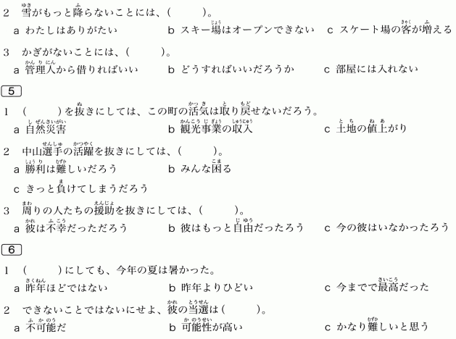
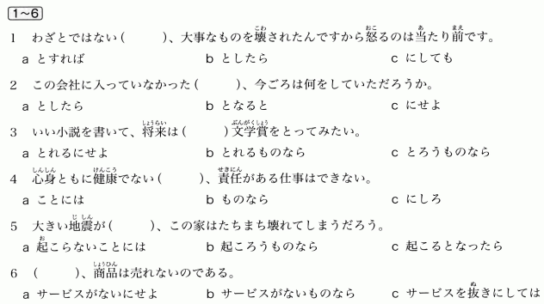

第1－15課 練習問題

